goodies

T-shirt 15 €
Homme ou femme, taille S à XL

Mug 10€

Sac 5€

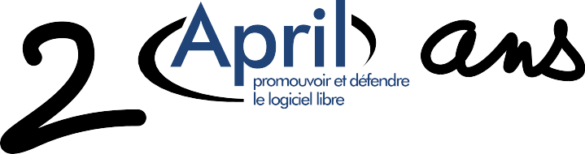
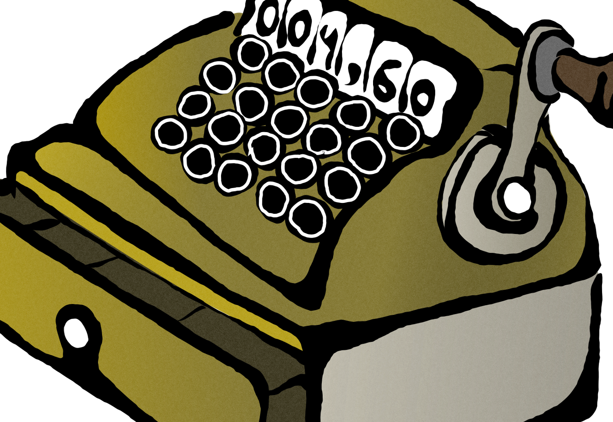
caisse
L'achat se fait auprès
des personnes portant
un badge « caisse »

décalcomanies

Toi aussi tu veux avoir le libre sur la peau ?

- Enlève le film protecteur

- Pose la décalcomanie sur la peau

- Appuie fermement avec une éponge mouillée pendant 30 secondes

- Tamponne avec une serviette sèche

Et voilà, tu es prêt(e) pour la photo ! :-)

